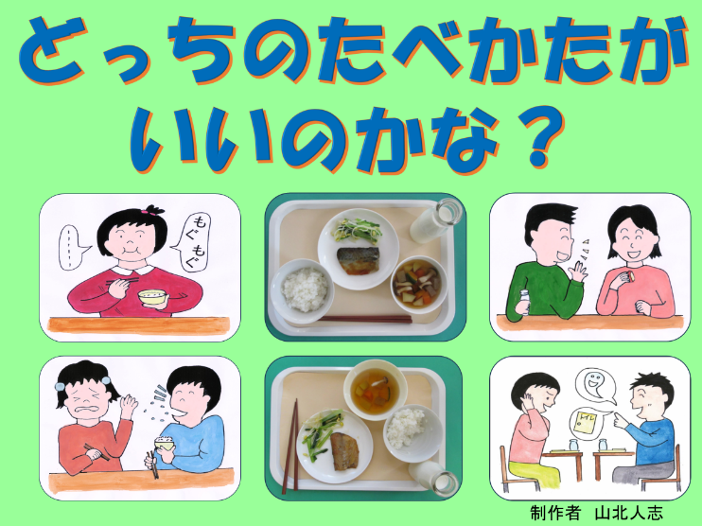

➀「楽しい食事をするために大事なことは何でしょう？」

(児童) 「楽しい話をする。人の嫌がることをしない」など。

「楽しい食事にするための約束、食事のマナーについて『どっちのたべかたがいいのかな？』

の絵を見て考 えてみましょう。

食事のマナーとは、食事のときに他の人を大切に思う気 持ちを持つことです。

みんなが気持ちよく食べるための約束事を「マナー」といいます。」

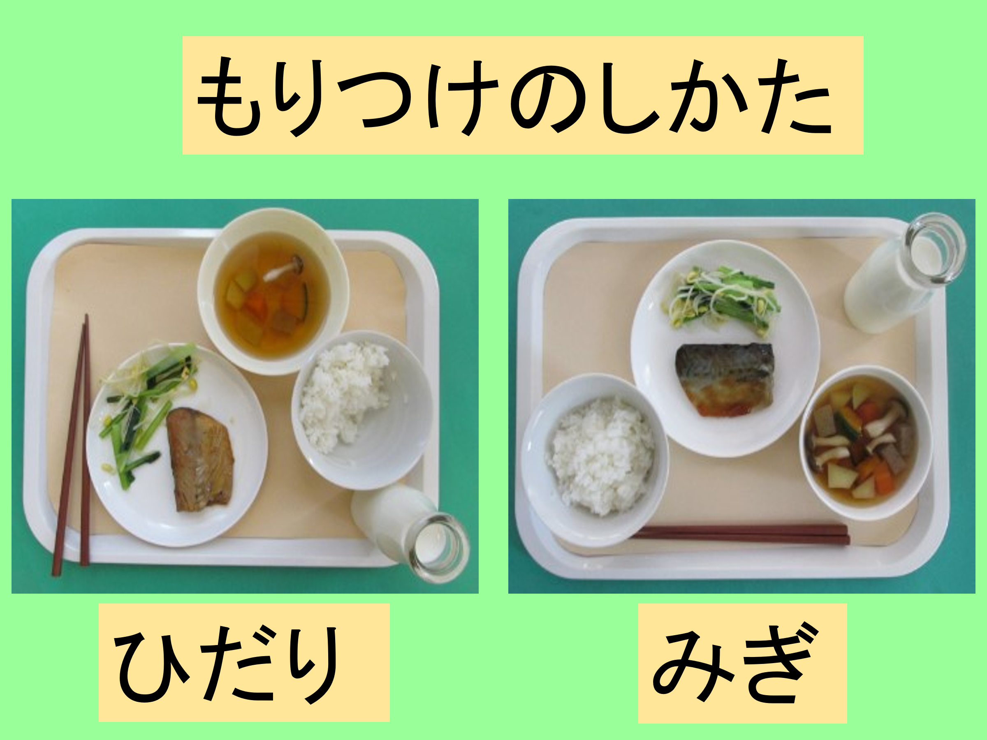

②「同じ給食の献立です。どっちの盛り付けがいいでしょうか。

左だと思う人は？ 右だと思う人は？

なぜ右の盛り付けの方がいいと思いますか？」

(児童) 「おいしそうだから。きれいに並んでいるから」など

「左の盛り付けでよくないと思うことを言ってください。」

(児童) 「①ご飯の位置がおかしい。②さばが裏返しになっている。③野菜が外に出ている。④ 汁の中の具が少ない。⑤はしが外にはみ出し

ている。⑥牛乳びんが手前に置かれている」など

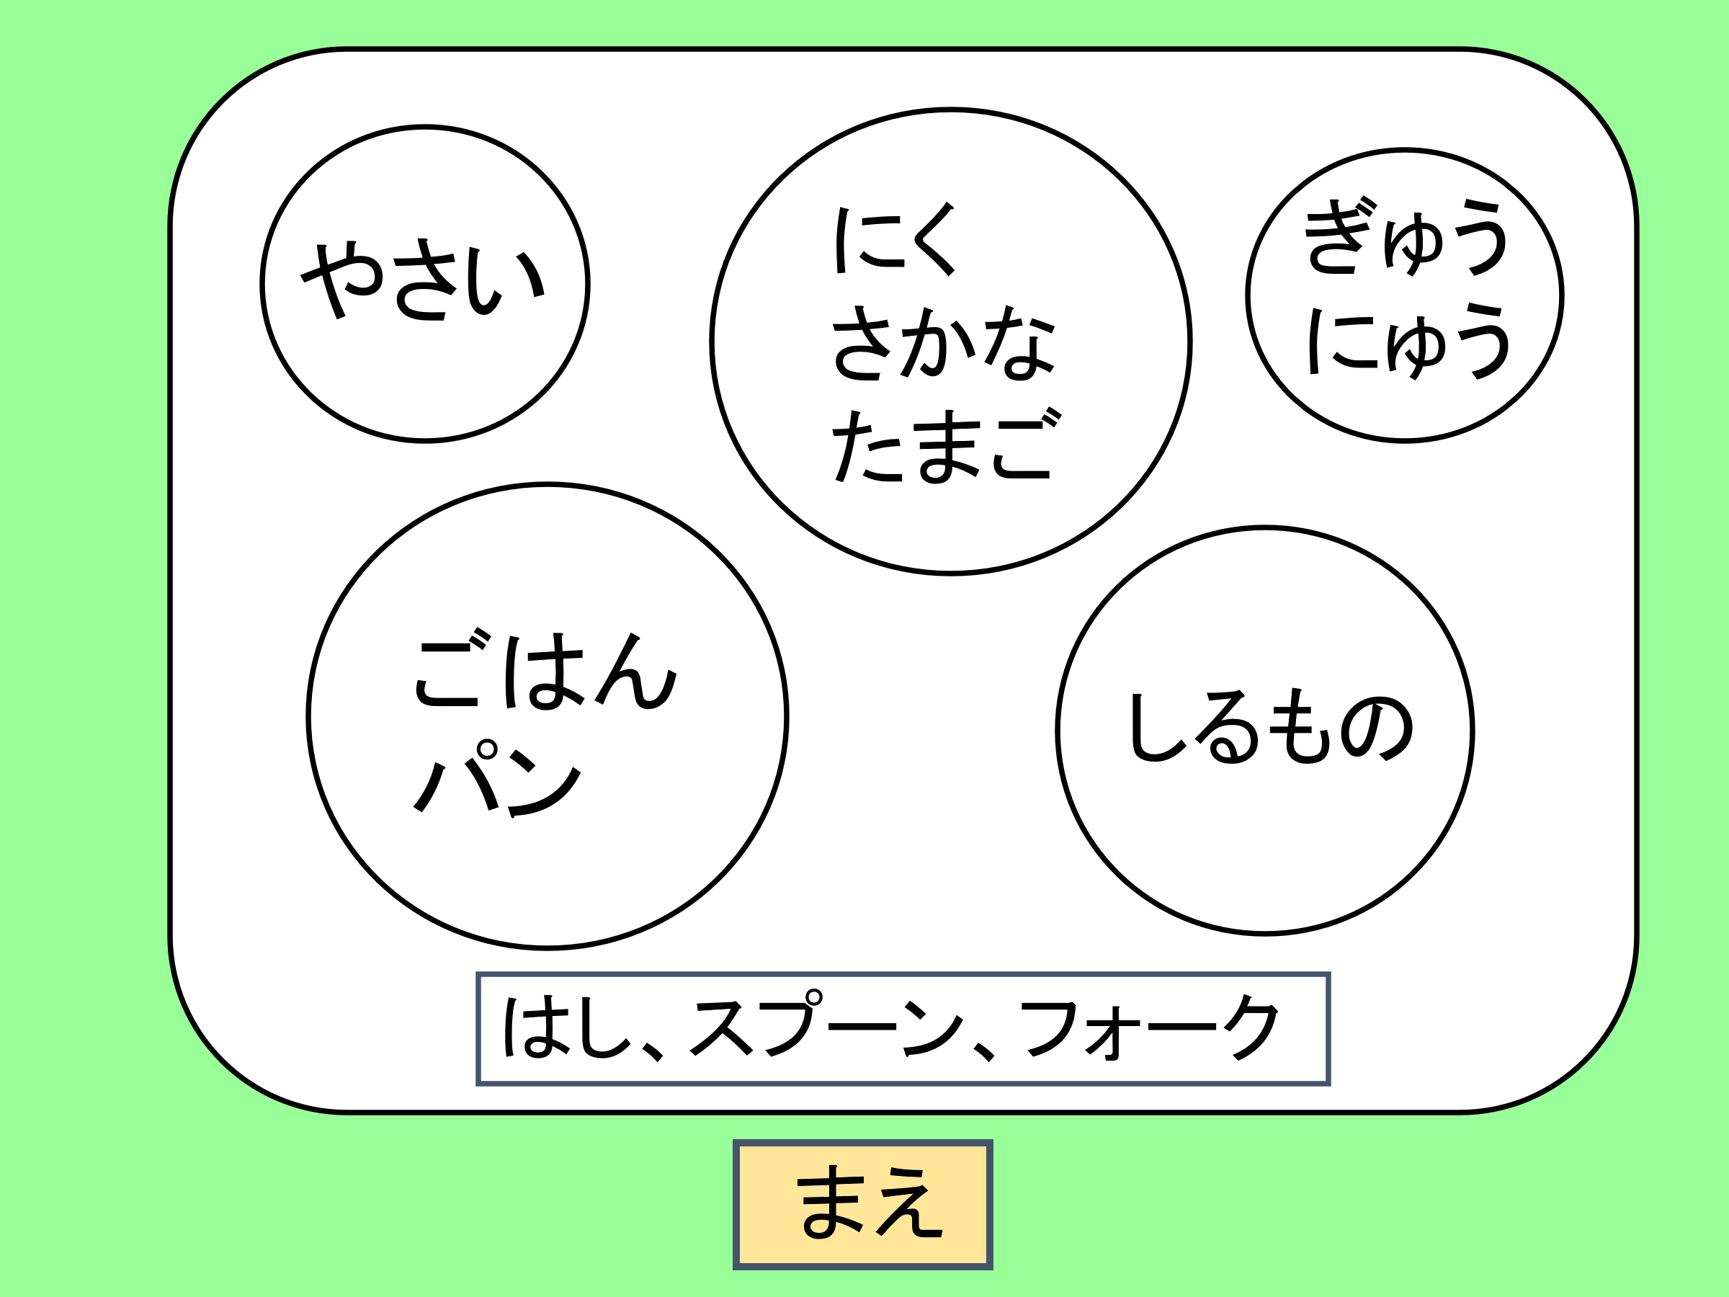

③「食器は、ご飯、汁、魚や肉のおかず、野菜のおかずの入った食器、はしなどを決まった位置に並べると、食事がしやすくなります。まず、左手で持つ回数の多いものから順に手前の左側から置 いていきます。食器を持つ回数が一番多いのは何ですか？」

(児童) 「お汁」「おかず」「ご飯」などさまざまな答え

「右利きの人なら、ご飯が一番手に持って食べる回数が多 ですね。ですからご飯の茶わんを手前の左側に置きます。次に 持つ回数が多い汁わんを右手前に置きます。はしはすぐにとれるように手前に置きます。おかずの皿や小鉢は奥です。肉や魚の皿は右、野菜のおかずの小鉢は左に置くとよいでしょう。

ただし料理やお皿の数によって違うこともあります。

牛乳は手前に置くとご飯やおかずの食器をとるときに牛乳パック(牛乳びん)が手や腕に当たって牛乳パック (牛乳びん)を倒してしまうことがありますから、右奥に置きます。」

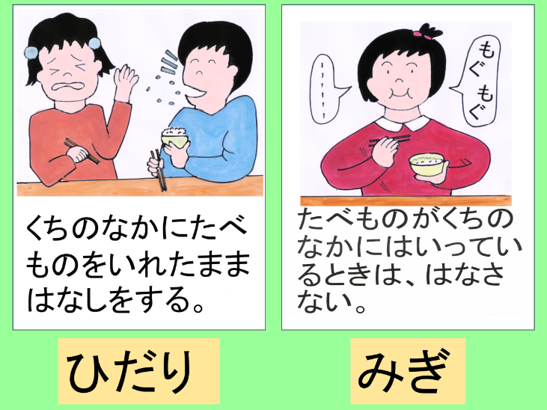

④「左と右の絵から自分はどちらで食べているか考えてみましよう。

左の人。 右の人。

左のように音を立てて食べたり、食べ物を口に入れたまましゃべるとまわりの人は食べている音や、口の中のものが気になります。

気分も悪くなります。大声でしゃべられると、周りの人は食事に集中できません。

右のように静かに食べると周りの人も落ち着いて食べられます。」

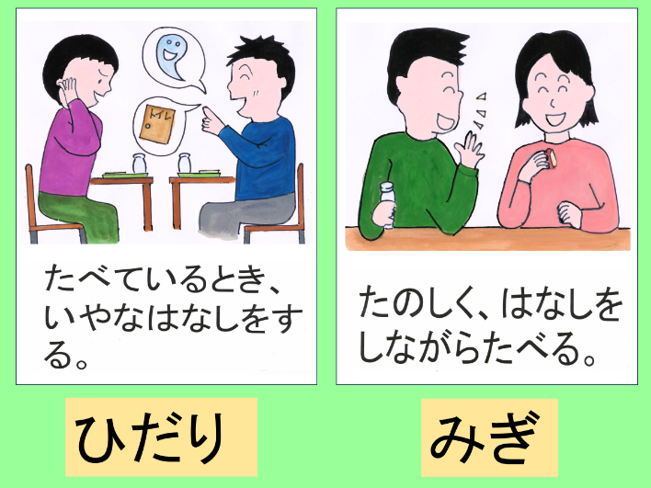

⑤「左と右の絵から自分はどちらで食べているか考えてみましよう。

左の人。 右の人。

左のようにいやな話を聞かされると気分が悪くなり食事もおいしく食べられません。

右のように楽しい話をしながら食べると気持ちがよくなります。

おなかの中での食べ物の消化もよくなります。」

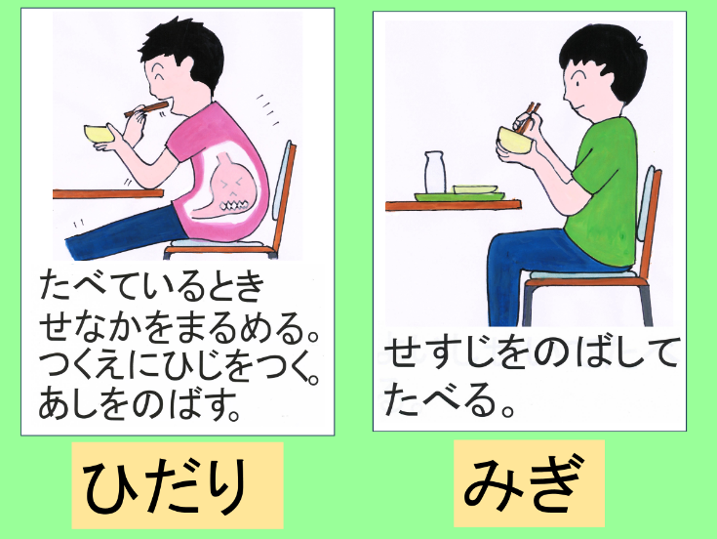

⑥「左と右の絵から自分はどちらで食べているか考えてみましよう。

左の人。 右の人。

左のようにひじをついて食べていると見た目がよくありません。

背中が丸まるので胃が圧迫されて、食べ物の消化も悪くなります。

右のように背筋をのばして食べると見た目がかっこよく、気持ちよく食事ができます。

食べ物の消化もよくなります」

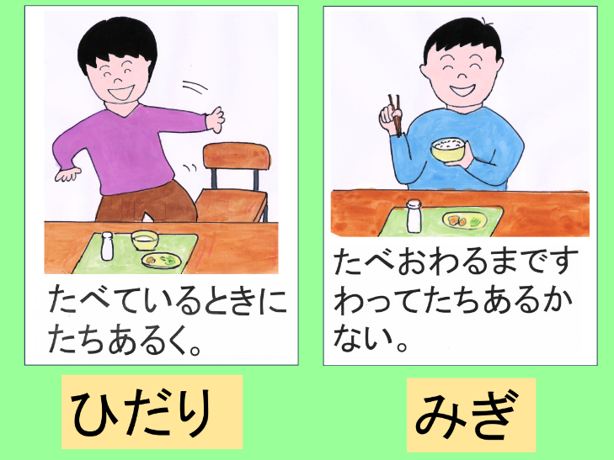

⑦「左と右の絵から自分はどちらで食べているか考えてみましよう。

左の人。 右の人。

左のように食事の途中であちこち立ち歩かれると、周りの人は落ち着いて食べられません。

右のように食べ終わるまで 席にすわっていることで誰もが落ち着いて食事をすることがで きます。」

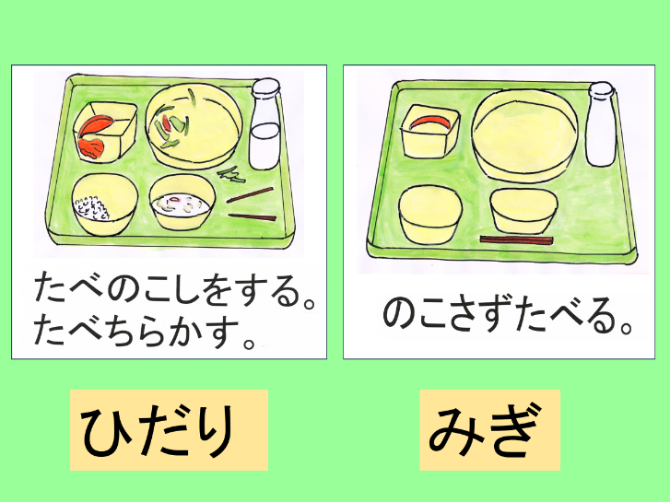

⑧「左と右の絵から自分はどちらで食べているか考えてみましよう。

左の人。 右の人。

左はまず見た目がきたないです。見た人も気持ちよくありません。

また残すことで、栄養のバランスも崩れてしまいます。

右のように食べ残しがないと見た目がとてもきれいです。残さず 食べることで栄養がしっかりとれます。

それから この後、給食室で調理員の人たちもとても気持ちよく食器を洗うことができます。」

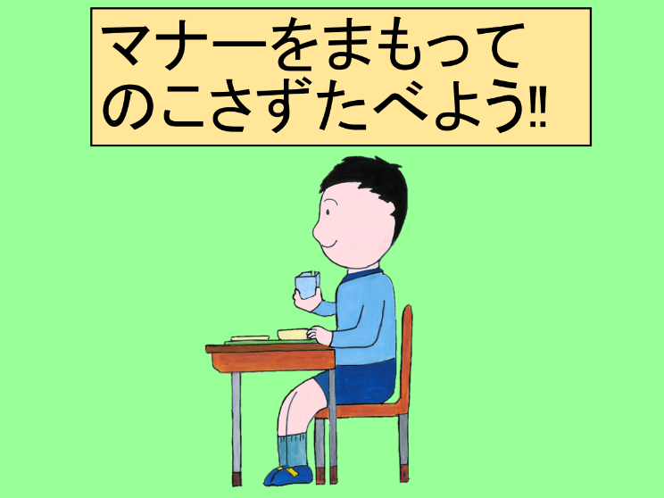

⑨食事のマナーを守って、残さず食べるようにしましょう。